假如用包装箱1号，每箱能装20个阀门，但是箱子顶部无法完全闭合，如下：
但是我们会用另外的纸箱将这个缺口填补好，如图：
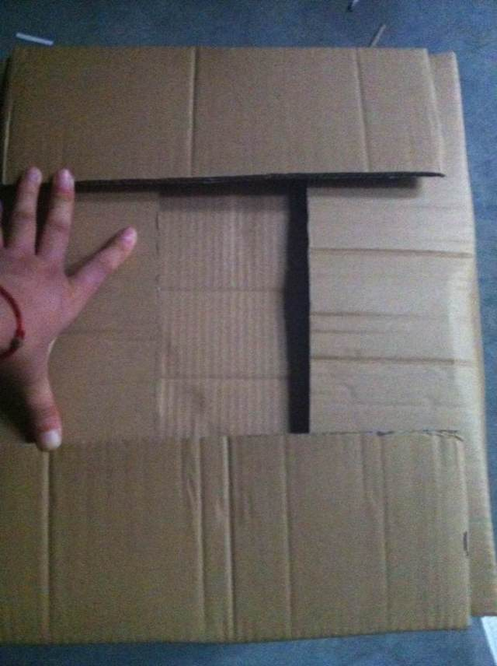
然后用胶带纸固定并且打上白色打包带！
假如用包装箱2号，每箱能装16个阀门，顶部封闭完好，没有缺口！如图：

假如使用1号包装箱，3000个阀门需要150箱！假如使用2号包装箱，3000个阀门需要188箱！
无论使用1号包装箱还是2号包装箱，我们都会将包装箱放在托盘上，用打包带缠绕固定好发货！这样不容易将货物弄乱或者丢失！如图：
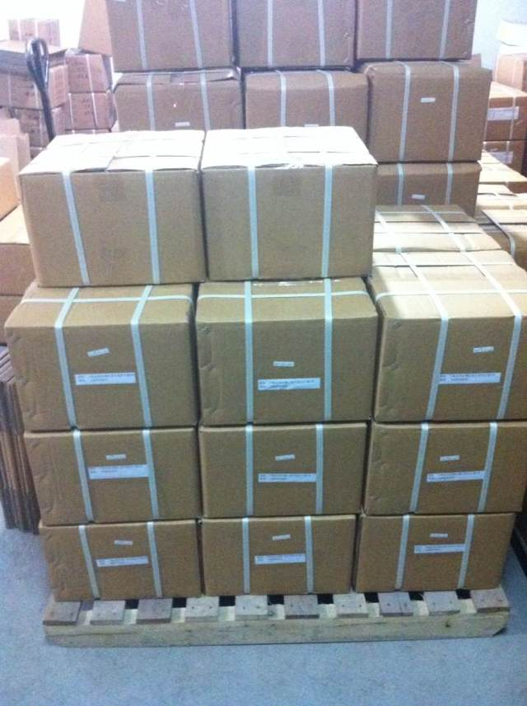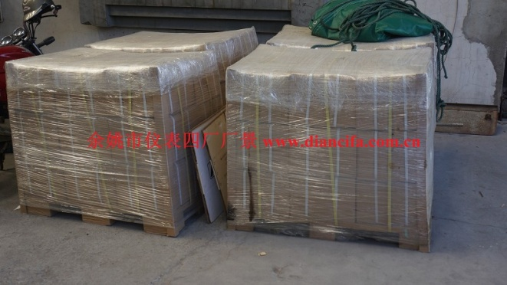
请确认您需要使用1号包装箱还是2号包装箱！谢谢！

